专题二：古代中国的科学技术与文化
一．考试说明要求
1、概述古代中国的四大发明，认识四大发明对世界文明发展的贡献。
2、 概述汉字和绘画的起源，知道东晋、唐、宋时期的著名书法家，了解中国书画的基本特征。
3、知道诗经、楚辞和汉赋的文学成就，概述李白、杜甫、苏轼、辛弃疾的文学成就，知道明清四大长篇小说。
二．基础知识梳理
一、 概述古代中国的四大发明，认识四大发明对世界文明发展的贡献。
（一）造纸术
1．书写材料的演变：
西汉早期：纸已经发明
东汉：蔡伦改进造纸术，发明新的书写材料——蔡侯纸
2．意义：
有利于信息的记录、储存、传播和继承。
（二）指南针和方向测定技术
概况：① 战国——司南（图） ② 北宋——指南针发明，并用于航海。③ 13世纪传入西欧，在地理大发现中起了重要作用。
评价：促进了远洋航行，迎来了地理大发现的时代（为新航路开辟和世界市场的形成创造了条件）
（三）火药的发明和使用
概况：① 唐代炼丹制药时偶然发明，最早记载见于孙思邈著的《丹经》，称作硫磺伏火法。② 唐末用于战争。③ 14世纪初，火药由阿拉伯人传入欧洲。
评价：火药传入欧洲，推动了欧洲火药武器的发明，加速了欧洲封建制度的解体（对欧洲资产阶级战胜封建主阶级起了巨大作用。）
（四）印刷术的进步
概况：① 雕版印刷术——发明于隋唐，世界最早有明确时间记载的雕版印刷品是（868年）印刷的《金刚经》。② 活字印刷术——北宋毕昇发明，节省印刷费用，大大提高了印刷效率，对人类的文明进程产生了巨大的影响。
评价：大大推动了文化的发展，对人类的文明历程产生了巨大的影响，促进了人们的思想解放和社会进步。（为欧洲文艺复兴、宗教改革提供了便利。）
中国古代科技发明对世界文明进程的贡献：在欧洲资产阶级战胜封建主义，由封建主义社会向资本主义社会转变中起了重大的推动作用。
二、 概述汉字和绘画的起源，知道东晋、唐、宋时期的著名书法家，了解中国书画的基本特征。
（一）书法
书法：秦篆汉隶；魏晋：发展成为自觉的书法艺术，（王羲之“书圣”《兰亭序》誉为为天下第一行书）；隋唐（风格多样）：草书――张旭、怀素；楷书――欧阳询、柳公权、颜真卿
五种主要书法字体：篆书、隶书、楷书、行书、草书。（要会辨认）
其演变规律：由繁到简。
书法的主要字体及特点：
字体 | 创立或成熟时间 | 特点
小篆 | 创始于秦代 | 字体略长，笔画圆匀，富于图案美
隶书 | 始于秦朝，成熟并通行于汉魏时 | 字形结构平衡对称，整齐安定
楷(真、正)书 | 形成于汉末 | 字形方正，规矩严整
行书 | 开始盛行于晋代 | 兼有楷书和草书的长处，既工整清晰，又飞洒活泼
草书 | 起源于汉初．成熟于东晋 | 把中国书法的写意性发挥到极致，变化丰富，奔放跃动
中国古代著名的书法家
朝代 | 著名书法家及其代表作
东晋 | 王羲之备精诸体，尤擅草书，行书；代表作有《兰亭序》《丧乱贴》等，号称“书圣”
唐代 | 欧阳询、颜真卿、柳公权，分别创立了楷书中的欧体、颜体、柳体； 怀素、张旭则擅长草书
北宋 | 苏轼、黄庭坚、米芾、蔡襄四大书法家，都以行书名世
（二）绘画
1．中国画：历史悠久的民族艺术形式
中国画可分为人物画、山水画、花鸟画三大画科。
2．文人画的艺术特点
(1)地位：文人画（文人山水画）是北宋以后中国画的主要艺术形式。
(2)艺术特点：①追求抒情写意风格；②在创作上强调个性表现，集文学、书法、绘画及篆刻艺术为一体，集中体现出画家多方面的文化素养。③注重诗意
三 、 知道诗经、楚辞和汉赋的文学成就，概述李白、杜甫、苏轼、辛弃疾的文学艺术成就，知道明清四大长篇小说；了解中国古代不同时期的文学特色。
（一）诗的经典——《诗经》：中国成熟诗歌形成的标志
1．《诗经》作品的时间：西周初年——春秋中叶(公元前11一前6世纪)的305首诗歌。
2．《诗经》的艺术特点和地位：
创作风格：现实主义，它奠定了中国现实主义传统的基础，被后世列为儒家经典。
（二）楚辞的魅力
战国时期屈原等人吸收南方民歌精华，采用楚国方言，创造出的一种新体诗歌，其特点为句式自由灵活；代表：屈原——《离骚》。（端午节与屈原的关系。）
（三）汉赋的风采
1．赋的艺术特点：特点是铺陈词藻、文采华丽，是一种带韵散文。
2．汉武帝时代：赋的创作走向全盛阶段。
①艺术特征：气势恢弘、词藻华美，反映了当时文人气度的宏阔广大，时代精神的豪迈勇进，社会物质生活和精神生活的丰富多彩。
②主要代表作：司马相如的《子虚赋》和《上林赋》等。
（四）唐诗：
主要代表人物及其风格、代表作：
代表人物 | 时代特点 | 作品风格 | 代表作 | 流派
李白 (诗仙) | 盛唐 | 豪迈奔放、想象丰富、  手法夸张 | 《早发白帝城》  《蜀道难》 | 浪漫主义
杜甫（诗圣）  其诗称为“诗史” | 唐由盛转衰 | 诗风浑厚深沉，  语言凝重精练 | “三吏”“三别” | 现实主义
（五）宋词：
宋代著名词人：
词 人 | 艺 术 成 就 | 名 篇 名 句
苏轼 | 是豪放派的开创者和主要代表 | 《念奴娇·赤壁怀古》《水调歌头·明月几时有》
辛弃疾 | 其以高超的艺术功力、强烈的爱国情怀和鲜明的个性风格，成为豪放派的集大成者 | 《菩萨蛮·书江西造口壁》《破阵子·为陈同甫赋壮词以寄》
（六）明清小说
主要成就：四大古典长篇小说

作品 | 作者 | 成书时间 | 内容特点 | 体裁特点和价值
《三国演义》 | 罗贯中 | 元末明初 | 叙述东汉末年、三国时期的政治军事斗争，塑造了许多不同性格的典型人物 | 最早的长篇章回历史演义小说
《水浒传》 | 施耐庵 | 元末明初 | 描写北宋农民起义，歌颂农民的斗争精神 | 第一部以农民起义为题材的长篇英雄传奇小说
《西游记》 | 吴承恩 | 明朝 | 以民间唐僧取经故事为题材， 表现出要求个性解放，冲破传统思想束缚的精神 | 我国古代优秀的长篇神魔小说
《红楼梦》 | 曹雪芹 | 清朝 | 以贾宝玉和林黛玉的爱情悲剧为主线，塑造了众多栩栩如生的人物形象，通过贵族家庭由盛而衰的变故，揭示了封建社会败落的历史命运 | 古代最优秀的长篇小说
三．会考真题
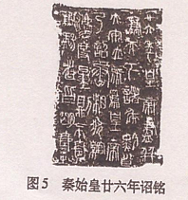
1．声如雷震，热力达半亩之上，人与车皮皆碎迸无迹，甲铁皆透。”与该现象描述相关的一项发明是
A．造纸术 B.指南针 C．火药 D.印刷术
2．火药是中国古代四大发明之一。我国最早将火药应用于军事上是
A．唐末 B．宋末 C．元末 D．明代
3．弗兰西斯·培根说：“这三种东西改变了整个世界的面貌和状态，第一种是在文字方面，第二种是在战争上，第三种是在航海上”。其中“第二种”东西指的是
A．造纸术 B．指南针 c．火药 D．印刷术
4．弗兰西斯·培根说：“这三种东西改变了整个世界的面貌和状态，第一种是在文字方面，第二种是在战争上，第三种是在航海上。”其中“第一种”东西指的是
A．造纸术 B．火药 C．指南针 D．印刷术
5. 弗兰西斯·培根说：“这三种东西改变了整个世界的面貌和状态，第一种是在文字方面，第二种是在战争上，第三种是在航海上。”其中“第三种”东西指的是
A．造纸术 B．火药 C．指南针 D．印刷术
6.中国古代四大发明对世界文明发展做出了突出的贡献。其中为哥伦布发现新大陆的航行提供技术保证的是
A．火药 B．指南针 C．印刷术 D．造纸术
7．中国古代四大发明对人类文明做出了重大贡献。其中推动世界航海事业发展的发明是
A造纸术 B指南针 C火药 D印刷术
8．四大发明充分体现了中国古代劳动人民的智慧。与图5直接相关的发明是
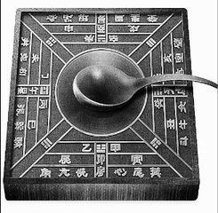
图5
A．造纸术 B．指南针 C. 印刷术 D. 火药
9．“伦……用树肤、麻头及敝布、渔网以为纸。”这一历史事实发生在
A．春秋时期 8．战国时期 C．东汉 D．北宋
10.东汉时期，用树皮、麻头、破布和旧渔网等制成新书写材料的人是
A．沈括 B．蔡伦 C．张衡 D．葛洪
11.中国古代四大发明对人类文明影响巨大。其中，蔡伦最大的贡献是
A．发明指南针 B．发明活字印刷术 C．改进造纸术 D．发明火药
12．下列关于中国古代四大发明的表述，正确的是
A．“司南”最早出现于春秋时期 B．“蔡候纸”是中国古代最早的纸
C．火药在唐末开始应用于军事 D．活字印刷术始于元朝
13．文学作品能够反映时代的风貌。如果我们要了解西周劳动人民的生活情况，最好查阅
A．《诗经》 B．《离骚》 C．《窦娥冤》 D．《儒林外史》
14．文学作品能够反映不同时代的风情。如果我们要了解西周劳动人民的生活情况最好查阅
A．《诗经》 B．《离骚》 c．《窦娥冤》 D．《红楼梦》
15．端午节源于纪念我国古代一位著名爱国诗人，他创造了一种新的诗歌体裁----楚辞，这位诗人是
A李白 B杜甫 C屈原 D陆游
16.每年的端午节我们吃粽子、划龙舟，以此来纪念一位伟大的爱国诗人。这位诗人是
A.李白 B.杜甫 C.白居易 D.屈原
17.1953年，世界和平理事会将屈原列为世界四大文化名人之一。他在文学上的突出成就是
A．楚辞 B．汉赋 C．唐诗 D．宋词
18．（2010年6月福建会考21题）吃棕子、赛龙舟是端午节纪念屈原的传统活动。下列作品属于屈原的是
A．《诗经》 B．《离骚》 C．《 春望》 D．《 念奴娇• 赤壁怀古》
19．吃粽子、赛龙舟是端午节纪念屈原的传统活动。下列作品属于屈原的是
A《诗始》 B《离骚》 C《春望》D《念奴娇•赤壁怀古》
20．（2010年6月福建会考22题）中国古典文学在不同时期各其特色。下列对应不正确的是
A．唐——诗 B．宋——词 C．元——词赋 D．明清——小说
21．唐代是中国古代诗歌发展的鼎盛时期。“飞流直下三千尺，疑是银河落九天”体现了李白诗歌的风格是
A．浪漫主义 B．现实主义 C．古典主义 D．现代主义
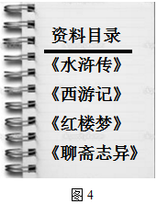
22．“世上疮痍”诗中圣哲；民间疾苦，笔底波澜。”此诗赞誉的是唐代大诗人
A．杜甫 B．李白 C．白居易 D．陆游
23．图4是某同学在研究性学习中查阅的资料书目。据此判断，该同学探究的主题是
A．唐诗 B．宋词 C．元曲 D．明清小说
24．《红楼梦》、《儒林外史》、《聊斋志异》等小说不仅反映了当时的社会生活，还蕴涵着作者对现实的洞察和批判。这些作品创作于
A．秦汉时期 B．隋唐时期C．宋元时期 D.明清时期
25．明清四大长篇小说中，属于神魔小说的是
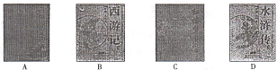
A . 三国演义 B.西游记 C.红楼梦 D.水浒传
26.中国古典文学在不同时期各具特色。下列对应不正确的是
A唐——诗 B宋——词 C元一词赋 D明清——小说
27．书法艺术具有特殊的审美价值，图5作品属于
A．小篆
B．楷书
C．行书
D．草书
28．刘熙载《艺概·书概》里说：“书法无篆圣漾圣，而有草圣。”唐代的草书大家是(0.95/0.65)
A．颜真卿、柳公权 B．苏轼、黄庭坚 C．蔡襄、米芾 D．张旭、怀素
29．中国书法艺术绚丽多姿。鲁艺同学在练习行书时可临摹的作品是

A （ 象图案 ） B（字形方正） C（是日也，天朗气清……） D（潦草）
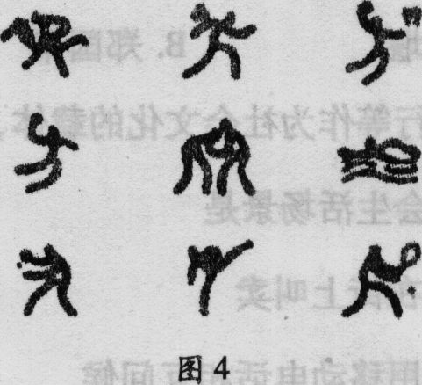
30．书法显现了东方审美情趣，图4是2008年北京奥运会场馆的部分标识，融入了中国书法艺术。其构思取材于
A．草书 B．篆书 c．楷书 D．行书
31．书法艺术是中国的国粹之一。图4 作品中属于楷书的是
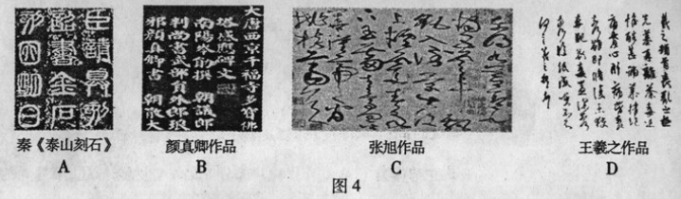
32．书法是中华民族特有的艺术之一。下列书法作品可供某同学想练习楷书临摹的是
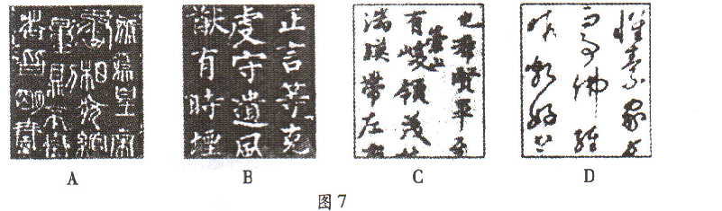

33．书法是中华民族特有的艺术之一。某同学想学习草书，应选的书法作品是
34.书法中是体现中华民族文化特色的一种艺术形式。下列作品属于行书的是
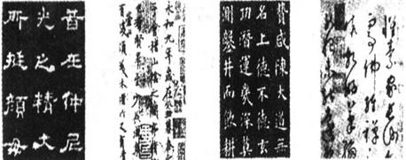
图4
A （颜体） B （兰亭序） C（柳体） D（怀素）
35．中国书法是一门独特的艺术。其中，笔画简约，勾连不断，线条流畅纵情，具有极高审美价值的是
A.隶书 B．楷书 C．草书D．行书
36．中国书法艺术绵延三千多年，名家代有所出。被称为“书圣”的东晋书法家是
A．王羲之 B．欧阳询 C．颜真卿 D．柳公权
37．科学技术是人类杜会文明进步的重要推动力。阅读材料，回答问题。
材料一 火药、指南针、印别术——这是预告资产阶级社会到来的三大发明。火药把骑士阶层炸得粉碎，指南针打开了世界市场并建立了殖民地，而印刷术变成新教的工具，总的来说，变成科学复兴的手段，变成对精神发展创造必要前提的最强大的杠杆。
——马克思《机器、自然力和科学的应用》
（1）根据材料一，概括三大发明分别对欧洲社会发展产生的影响。（3分）

